Министерство образования и науки РФ

Санкт-Петербургский политехнический университет Петра Великого

Институт компьютерных наук и кибербезопасности

Высшая школа «Компьютерных технологий и информационных систем»

ОТЧЕТ

по дисциплине «Алгоритмизация и Программирование»

**Лабораторная работа № 5**

**Выполнил:**

Cтудент гр. 5130902/40002 Г.Ю. Рюмин

**Проверил**

Ст. преподаватель А.М. Журавская

Санкт-Петербург

2024 г.

## **Задание**

Размерность матрицы задается пользователем и вводится с клавиатуры, параметры K и L тоже.

В работе должны быть использованы методы вывода на экран с использованием различных цветов шрифта. Например, исходный и измененный массив (элементы массива) должны отличаться цветом.

После выполнения программы необходимо вернуть пользовательский цвет консоли.

Данные для массива чисел должны быть заполнены случайным образом (с использованием функции rand()).

Не допускается использование класса vector при написании лабораторной работы, только встроенные средства языка C.

В соответствии с вышеперечисленными условиями и вариантом написать и выполнить программу:

Вариант №26.

|  |  |
| --- | --- |
| 26. | Задан массив А из N строк и M столбцов. В массиве оставить на своем месте элементы, находящиеся на центральной строке и столбце (в случае с четным числом строк (столбцов) остаются неизменными две строки (столбца). В оставшихся четырех прямоугольниках (размером N/2-1, M/2-1) выделить главную диагональ, оставить элементы, лежащие на главной диагонали неизменными, а остальные отразить относительно этой главной диагонали. |

## **Код программы**

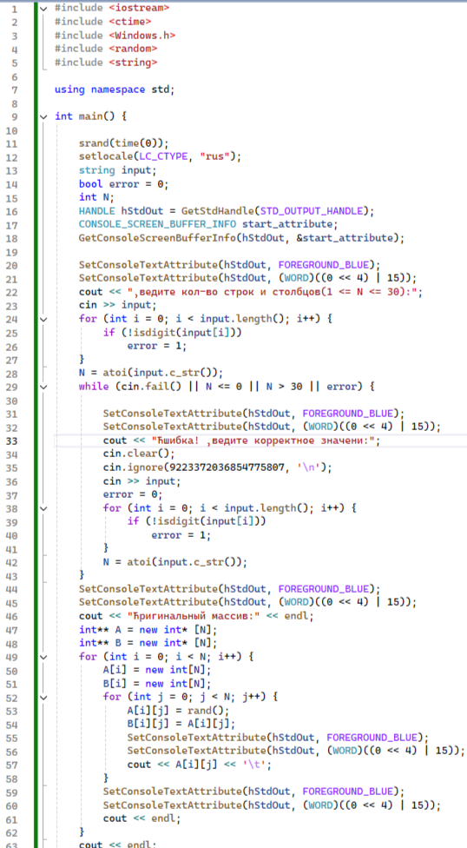

Рис.1 – Код программы (часть 1)

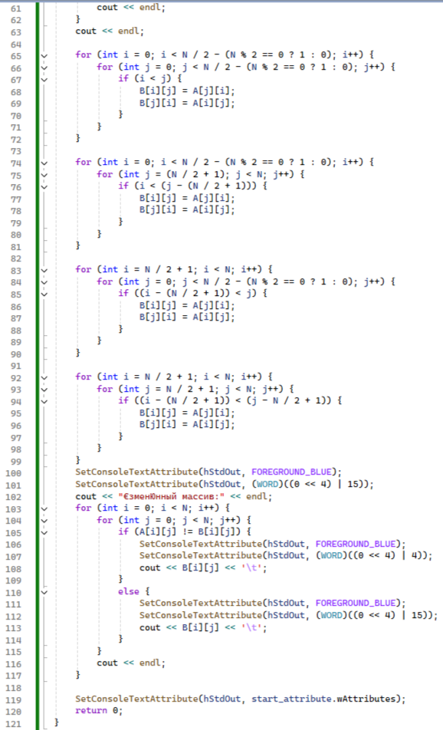

Рис.2 – Код программы (часть 2)

**Пример работы программы**

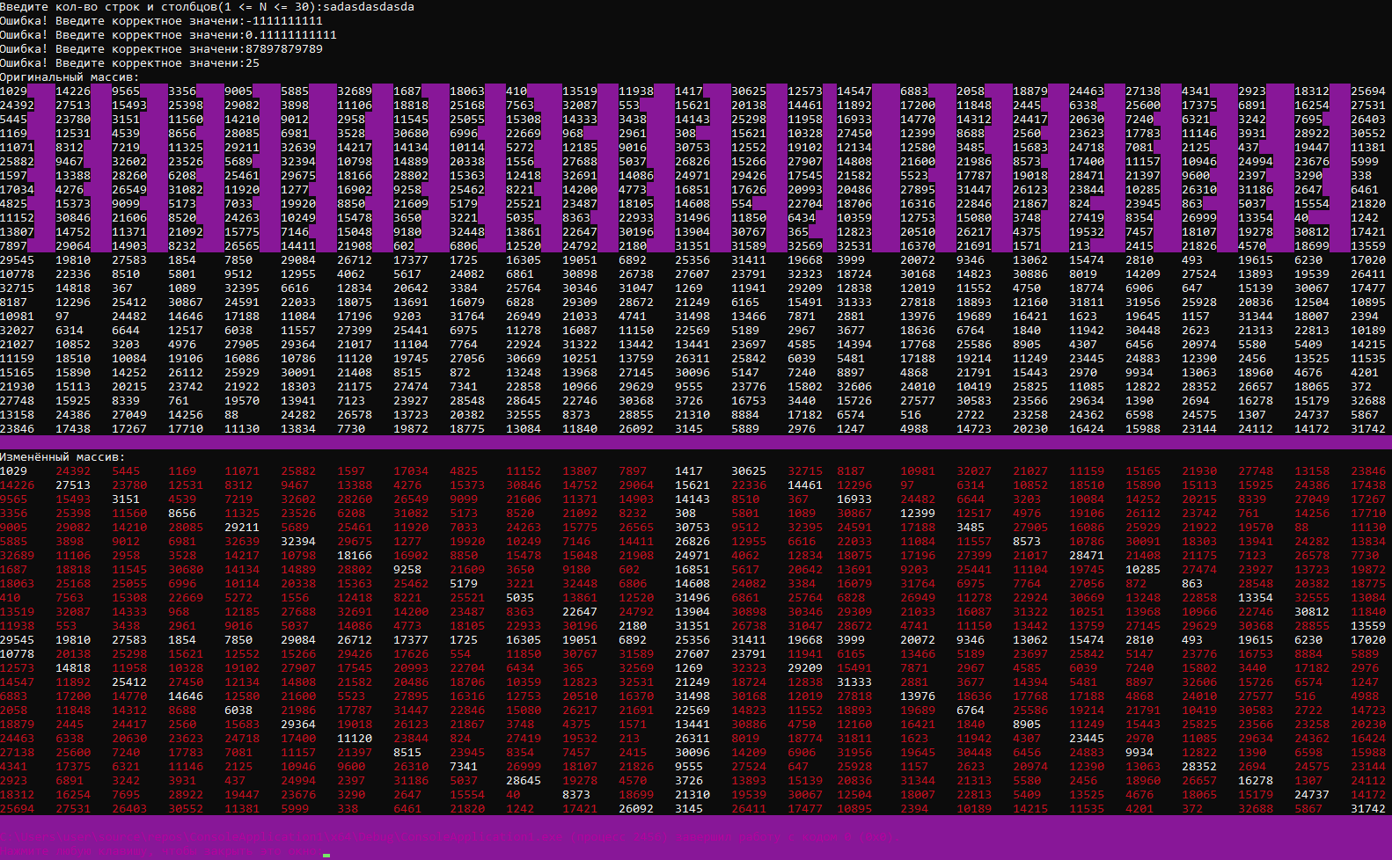

Рис.3 – Пример работы программы с неправильными значениями (отрицательные, дробные, слишком большие и малые числа, строчные значения) на фоне, сливающимся с текстом.

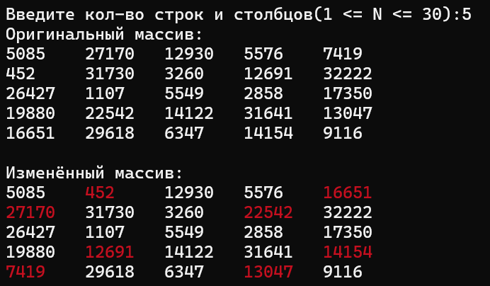

Рис.4 – Пример работы программы с правильными значениями.

## **Вывод**

В результате этой лабораторной работы я научился:

* Объявлять и использовать одномерные и многомерные массивы;
* проводить различные арифметические и логические операции с элементами массивов;
* получать случайные значения встроенными средствами языка С++;
* выводить текст в консоли пользователя различными цветами.